Муниципальное общеобразовательное учреждение
средняя общеобразовательная школа № 65 города Сочи
им. Героя Советского Союза Турчинского А.П.

Слова для видеоролика

«О славной битве Куликовской»

в рамках Дня воинской славы России – День победы русских полков во главе с великим князем Дмитрием Донским над манголо-татарскими войсками в Куликовской битве

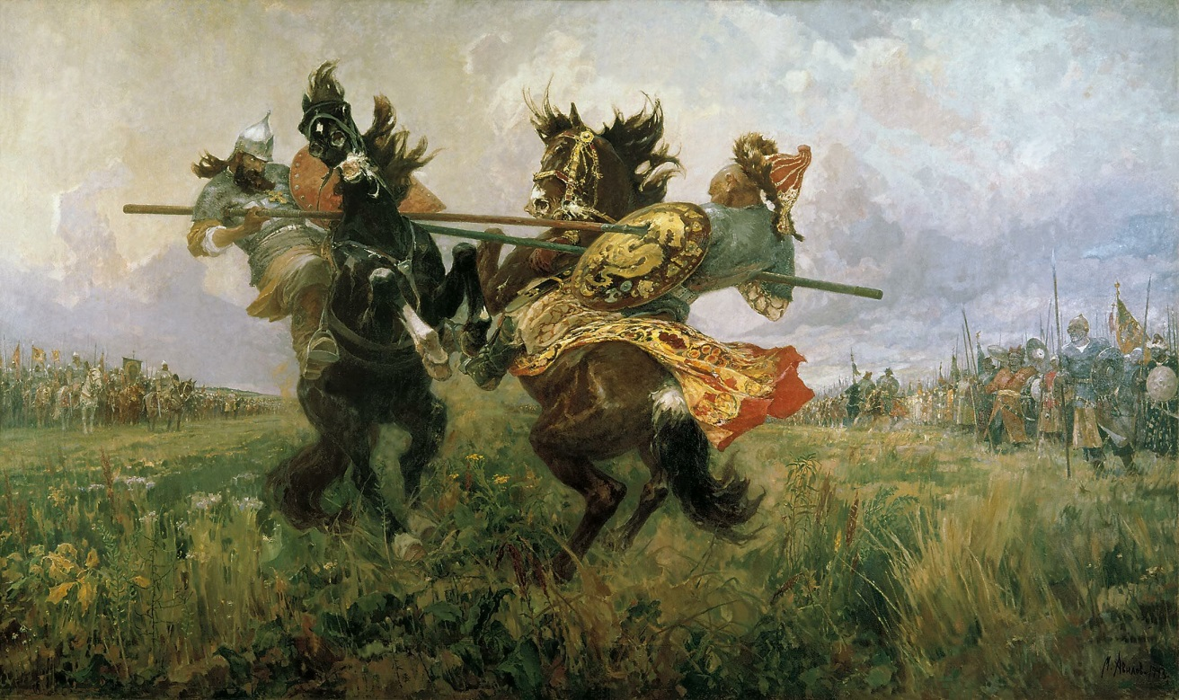

Авторы методической разработки:
классный руководитель 6Б класса
Колганова Елена Петровна

Сочи-2020

Слова для видеоролика
«О славной битве Куликовской»
в рамках Дня воинской славы России – День победы русских полков во главе с великим князем Дмитрием Донским над манголо-татарскими войсками в Куликовской битве

Дата: 21.09.2020 года
Класс: 6Б
Цели:
1. Развитие у детей чувства патриотизма и гордости за свое Отечество, интереса к истории своей страны;
2. Формирования активной гражданской позиции.

Ход мероприятия:

Чтец №1 ___________________
Юрий Сопелкин
«Сказание о Куликовской битве»
«От того князь Донской,
В городах собирал ополчение.
Чтоб Мамаю с ордой,
Смертный бой дать в полях тех...сражение.
Выбор был невелик,
Либо сгинет Русь в рабском неверии.
Или встанет с колен,
И стряхнёт с себя иго...правление.

Чтец №2 ___________________
Сегодня, 21 сентября, отмечается День воинской славы России – День победы русских полков во главе с Великим князем Дмитрием Донским над монголо-татарскими войсками в Куликовской битве 1380 года.

Чтец №3 ___________________
Куликовская битва – важнейшее событие в истории средневековой Руси, во многом определившее дальнейшую судьбу Российского государства. Битва на Куликовом поле послужила началом освобождения Руси от ига Золотой Орды.

Чтец №4 ___________________
Во второй половине 14 века начался распад Золотой Орды, где правителем стал Мамай.
Усиление Московского княжества встревожило Мамая. В 1378 году он послал на Русь войско под командованием мурзы Бегича.

Чтец №5 ___________________
Войско князя Московского Дмитрия Ивановича разбило их на реке Воже. Мамай, узнав о поражении, стал готовиться к большому походу на Русь. Он вступил в союз с великим князем литовским Ягайло и рязанским князем Олегом. Летом 1380 года Мамай начал поход.

Чтец №6 ___________________
Князь Московский Дмитрий Иванович, узнав о движении монголо-татар, обратился с призывом о сборе русских военных сил в Москве и Коломне. Под стяги великого князя московского собрались дружины 27 русских городов и княжеств. Общая численность войска превышала 100 тысяч человек.

Чтец №7 ___________________
19 сентября 1380 года русские полки достигли реки Дон. В ночь с 20 на 21 сентября войска переправились через Дон и ранним утром 21 сентября начали разворачиваться в боевой порядок между балкой Рыбий верх и рекой Смолкой.

Чтец №8 ___________________
Битва началась поединком русского воина Пересвета с монгольским богатырем Челубеем. В этом поединке оба воина погибли.

Чтец №9 ___________________
Затем татарская конница, смяв передовой полк, начала теснить большой полк; русские полки несли значительные потери. Великий князь Дмитрий в доспехах рядового воина бился на поле боя.

Чтец №10 ___________________
Однако русские выстояли, и тогда, создавая численный перевес, Мамай бросил последние свежие силы на полк Левой руки. В этот момент в спину прорвавшимся ордынцам ударил Засадный полк.

Чтец №11 ___________________
Внезапное введение в бой свежих русских сил коренным образом изменило ситуацию. Вступление в бой Засадного полка послужило сигналом к всеобщему наступлению московской рати. Началось массовое бегство войска Мамая. Преследование велось русской конницей до наступления темноты.

Чтец №12 ___________________
Победа была полной, был захвачен весь лагерь и обоз ордынцев. Однако русская рать в ходе сражения понесла большие потери. Семь дней собирали и хоронили в братских могилах павших воинов.

Чтец №13 ___________________
Куликовская битва имела большое историческое значение в борьбе русского и других народов с монголо-татарским гнетом. Важным следствием Куликовской битвы было усиление роли Москвы в образовании Русского государства.

